AJL FERRO & AÇO | ENGENHARIA E OPERAÇÕES

PROJETO DE INTEGRAÇÃO SISTÊMICA
Manual de Integração Logística e Expedição
ODOO ERP ⟷ App Fábricas AJL
Roteamento Inteligente por Opções de Entrega, Segregação de Estoque vs. Fabricação e Dossiê Fotográfico de Carga
Versão: 2.0 (Executiva & Técnica) | Data: 23 de Setembro de 2026 | Status: Para Homologação com ODOO
Partes Envolvidas: Gui (Desenvolvedor Odoo) • Moça da Logística • Expedição & Encarregados de Fábrica • Equipe App Fábricas

1. Sumário Executivo & Premissas Operacionais
Este documento formaliza a arquitetura de conexão entre o setor comercial/logístico operando no ODOO ERP e o chão de fábrica/expedição operando no App Fábricas AJL. O sistema elimina a necessidade de planilhas paralelas de Excel, telefones e retrabalho manual de faturamento.
Premissas Chave do Negócio:
1. Baixa de Estoque: Ocorre no momento da confirmação da venda no Odoo (reserva contábil e baixa de produtos).
2. Status de Entrega no Odoo: O pedido de venda possui o status de entrega (indicador 'Não entregue' e rotina 'TudoEntregue'), que deve ser atualizado automaticamente assim que a fábrica liberar a carga ou o cliente retirar o material.
3. Pedidos Híbridos (Estoque + Fabricação): Muitos pedidos contêm itens de prateleira (ex: 8 itens de parafusos/tubos) e itens de fabricação sob medida (ex: 2 itens de telhas ou calhas dobradas). O sistema desmembra esses itens para as equipes certas e os reúne na carroceria do caminhão.
4. Classificação sem Botão Manual: O destino do pedido (Retirada Balcão vs. Rota de Entrega) é inferido automaticamente do campo nativo 'Opções de Entrega', que o vendedor já seleciona na venda.

2. Fluxograma Visual de Decisão e Sincronização
O diagrama abaixo ilustra o ciclo de vida completo do pedido desde a venda no Odoo até a liberação final com comprovação fotográfica:
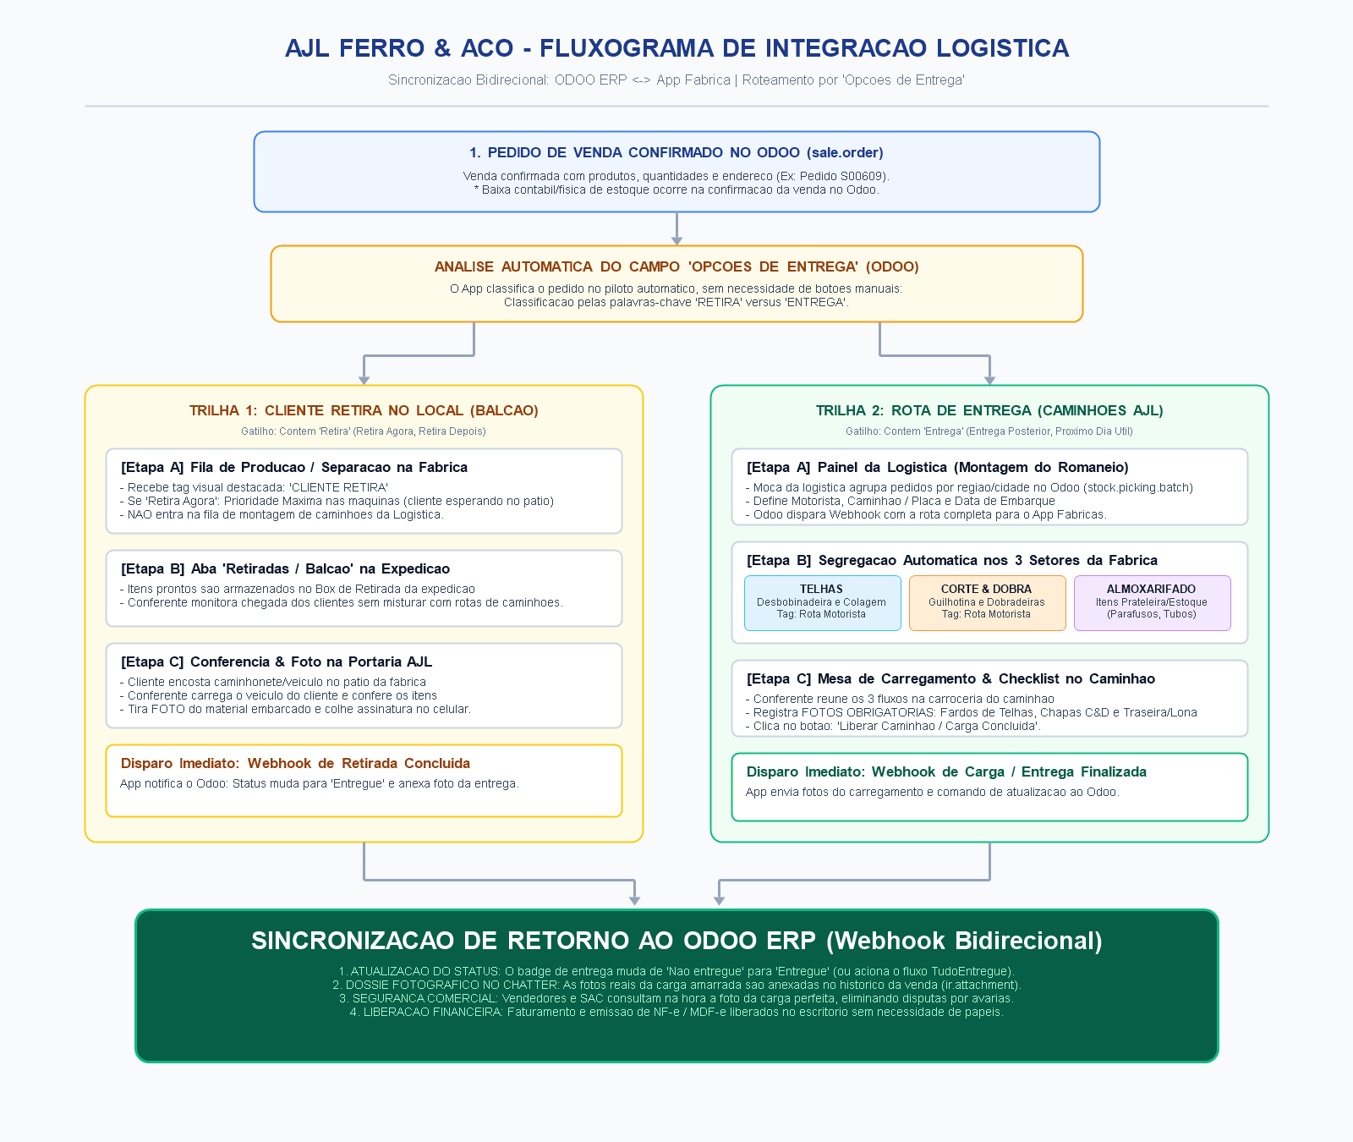
Figura 1: Arquitetura de Sincronização Bidirecional ODOO ⟷ App Fábricas AJL.

3. Mapeamento da Tela do Odoo (Pedido S00609)
Abaixo estão os prints reais da tela de vendas do Odoo da AJL utilizados como base da integração:
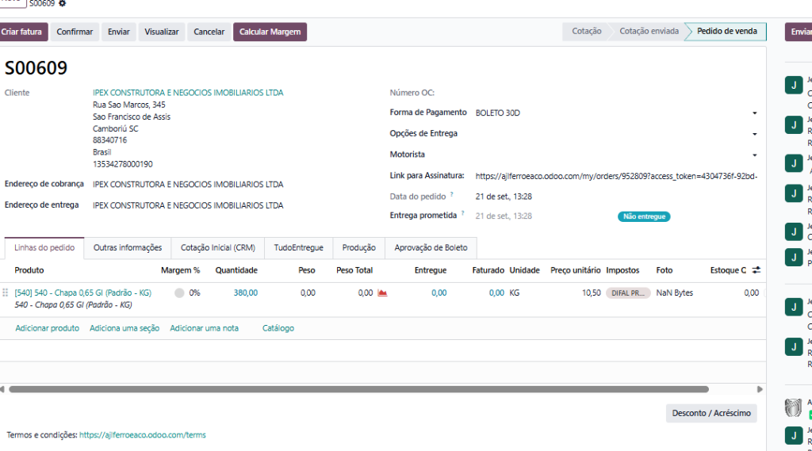
Figura 2: Tela do Pedido de Venda S00609 destacando Motorista, Opções de Entrega, badge 'Não entregue' e aba 'TudoEntregue'.
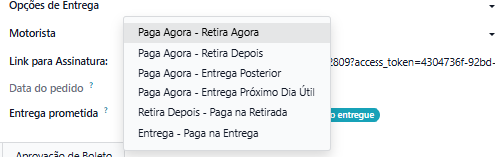
Figura 3: As 6 opções oficiais de entrega cadastradas no campo 'Opções de Entrega' do Odoo.

4. Tabela de Roteamento Inteligente (Opções de Entrega)
O sistema analisa a string do campo 'Opções de Entrega' e direciona o pedido automaticamente para o módulo correto:
Opção no Odoo | Trilha | Impacto no Chão de Fábrica e Expedição
Paga Agora - Retira Agora | Retirada Balcão (Imediata) | Prioridade Máxima nas máquinas. O cliente está aguardando no balcão da fábrica. NÃO entra na fila de caminhões de rota.
Paga Agora - Retira Depois | Retirada Agendada | Produzido e guardado no box da expedição com tag 'CLIENTE RETIRA'. Aguarda o cliente comparecer para retirar.
Retira Depois - Paga na Retirada | Retirada Agendada | Mesmo fluxo de retirada, com alerta vermelho para o conferente: 'Cobrança pendente no Caixa da Expedição'.
Paga Agora - Entrega Posterior | Rota de Entrega | Disponibilizado na tela da moça da logística para inclusão em romaneio/caminhão (por região geográfica).
Paga Agora - Entrega Próximo Dia Útil | Rota Urgente | Destaque vermelho na logística e na fila das máquinas para priorização de corte hoje (saída amanhã cedo).
Entrega - Paga na Entrega | Rota de Entrega | Entra na rota normal de caminhões com emissão de guia de cobrança para o motorista receber no destino.

5. Engenharia de Segregação (Estoque vs. Fabricação)
Em pedidos híbridos (exemplo: Pedido com 10 itens — sendo 8 de Estoque e 2 de Fabricação), o App Fábricas executa a seguinte segregação lógica:
• Galpão de Telhas (Perfilação & Colagem): Recebe na fila das máquinas apenas as linhas de Telha Trapezoidal, Telha Colonial ou Sanduíche EPS, com o alerta da rota e horário previsto de saída.
• Galpão de Corte & Dobra (Chapas, Calhas e Perfis): Recebe na fila das guilhotinas e dobradeiras apenas as peças que necessitam de conformação mecânica (como o item [540] Chapa 0,65 GI da foto).
• Almoxarifado / Separação de Estoque: Gera a lista de separação de prateleira para os itens prontos de revenda (parafusos autobrocantes, tubos de silicone PU, tintas, discos de corte).
• Mesa de Carregamento Consolidada (Expedição): O conferente visualiza os 10 itens juntos na tela do caminhão. Conforme cada galpão entrega sua parte e o almoxarifado separa os parafusos, o caminhão vai sendo carregado na ordem correta.

6. Especificação Técnica de Integração (Para o Gui / Odoo)
Esta seção contém a especificação exata das chamadas HTTP REST / Webhooks para implementação no Odoo.

6.1 Webhook de Envio: Odoo ➔ App Fábricas (Ao Montar a Carga)
Disparado quando a moça da logística agrupa os pedidos em um Romaneio/Lote (stock.picking.batch) ou confirma a rota no Odoo:
• Método: POST
• URL: https://fabricas.base44.app/api/functions/odooReceberRotaWebhook
• Header: x-api-key: AJL_BASE44_DELETE_OF_2026_8fk92xLm
• Content-Type: application/json
• Exemplo de Payload JSON:
{
"api_key": "AJL_BASE44_DELETE_OF_2026_8fk92xLm",
"rota_id_odoo": "BATCH/2026/00142",
"titulo": "ROTA CAMBORIÚ / ITAPEMA - EDSON",
"motorista_nome": "Edson Silveira",
"placa": "ABC-4D21",
"unidade": "Matriz AJL",
"data_embarque": "2026-09-24",
"data_entrega": "2026-09-25",
"observacao_geral": "Descarregar primeiro na obra da Ipex",
"pedidos": [
{
"odoo_id": 952809,
"numero_pedido": "S00609",
"ordem_entrega": 1,
"cliente_nome": "IPEX CONSTRUTORA E NEGOCIOS IMOBILIARIOS LTDA",
"endereco_entrega": "Rua Sao Marcos, 345 - Camboriú SC",
"bairro": "Sao Francisco de Assis",
"cidade": "Camboriú",
"vendedor_nome": "Wendell",
"valor_total": 3990.00,
"opcao_entrega": "Paga Agora - Entrega Posterior",
"itens": [
{
"item_id_odoo": 12849,
"produto": "[540] 540 - Chapa 0,65 GI (Padrão - KG)",
"tipo": "fabricacao_cd",
"quantidade": 380.0,
"unidade": "KG",
"observacao": "Dobrar conforme croqui anexo",
"croqui_url": "https://ajlferroeaco.odoo.com/web/image/..."
},
{
"item_id_odoo": 12850,
"produto": "Parafuso Auto Brocante 12x14 7/8 (Cento)",
"tipo": "estoque",
"quantidade": 5.0,
"unidade": "UN",
"observacao": ""
}
]
}
]
}

6.2 Webhook de Retorno: App Fábricas ➔ Odoo (Carga Concluída & Fotos)
Disparado quando a expedição clica em 'Liberar Caminhão' ou quando a retirada de balcão é finalizada:
• Método: POST
• URL do Odoo: Endpoint criado pelo Gui (ex: https://ajlferroeaco.odoo.com/web/hook/expedicao-ajl)
• Exemplo de Payload JSON enviado pelo App:
{
"api_key": "AJL_BASE44_DELETE_OF_2026_8fk92xLm",
"evento": "entrega_concluida",
"rota_id_odoo": "BATCH/2026/00142",
"numero_pedido": "S00609",
"odoo_id": 952809,
"status_entrega": "entregue",
"data_hora": "2026-09-24 11:45:00",
"usuario_responsavel": "Marcos (Expedição)",
"fotos_carregamento": [
{
"setor": "telhas",
"url": "https://fabricas.base44.app/storage/foto_carga_telha_1.jpg",
"descricao": "Fardo de telhas amarrado"
},
{
"setor": "corte_dobra",
"url": "https://fabricas.base44.app/storage/foto_carga_cd_1.jpg",
"descricao": "Chapas e calhas amarradas na lateral"
},
{
"setor": "expedicao_geral",
"url": "https://fabricas.base44.app/storage/foto_traseira_caminhao.jpg",
"descricao": "Traseira do caminhão lacrada com lona"
}
]
}
Ações automáticas executadas pelo script do Odoo:
1. Mudança de Status: Atualiza o status de entrega do pedido S00609 para 'Entregue' (ou preenche a quantidade entregue / aciona a rotina 'TudoEntregue').
2. Registro no Chatter: Insere comentário formal no histórico da venda: '🚚 Carga conferida e liberada pela Expedição (Resp: Marcos) na Rota Camboriú - Motorista Edson (Placa ABC-4D21)'.
3. Gravação de Anexos Oficiais: Grava as fotos do caminhão diretamente no modelo ir.attachment vinculado ao pedido de venda.

7. Roteiro de Testes e Homologação Conjunta
Etapa 1 (Odoo): Gui configura a ação automatizada no Odoo para enviar o JSON de teste da Rota com o pedido S00609.
Etapa 2 (App Fábricas): O App recebe o JSON, cria a RotaEntrega e confirma a distribuição correta da chapa em C&D e dos parafusos no Almoxarifado.
Etapa 3 (Expedição): O conferente simula a conferência no caminhão, anexa as fotos e clica em 'Liberar Caminhão'.
Etapa 4 (Odoo): Gui valida se o pedido S00609 mudou para 'Entregue' e se as fotos apareceram no Chatter.
AJL Ferro & Aço — Especificação Técnica Oficial de Integração

